Travailler sur les pixels d’une image, d’une photo.

Une photo, oui mais quel type de photo ??
Dans le dossier, il y a une photo poire.
Faites un clic droit sur le nom de cette photo.
Choisir propriétés (tout en bas).

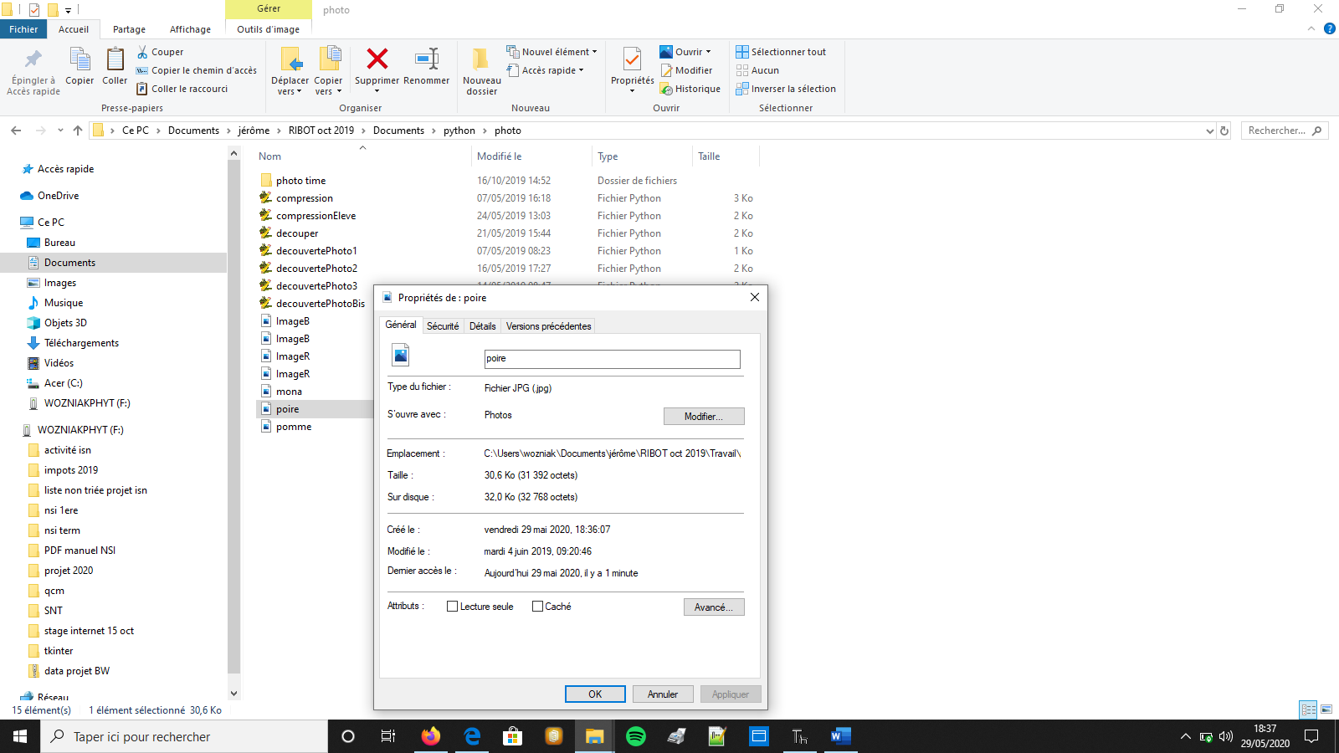
On obtient certaines propriétés de la photo :
- Son type :jpg ou jpeg
- Sa taille environ 30.6Ko
- Sa création
Si on veut ses dimensions, cliquer sur Détails

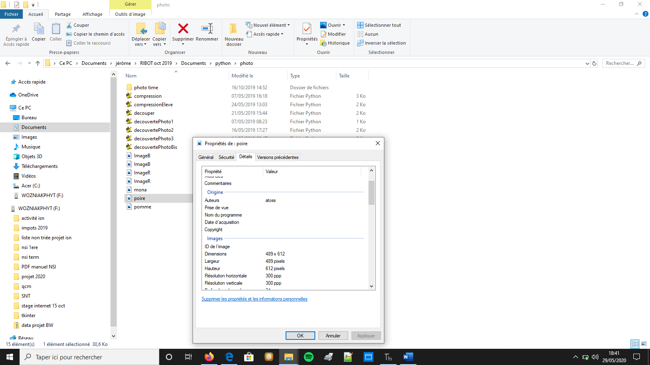
On obtient alors sa largeur (489 px) et sa hauteur (612px).
ATTENTION, le repérage sur l’écran n’est pas le même que votre repère en mathématiques :
- L’origine est le coin haut à gauche de votre écran
- La largeur va de la gauche vers la droite
- La hauteur va du haut vers le bas

Exercice 1
Examiner la photo petit_rouge.
Est-elle du type rectangle ou carré ?
Quelles sont les dimensions ?
Quelle est sa date de création ?

Nous allons travailler les pixels d’une image ou d’une photo. Il nous faut le module PIL sur Thony.
Lancer le programme : decouvrir.py
Si vous avez un message d’erreur,

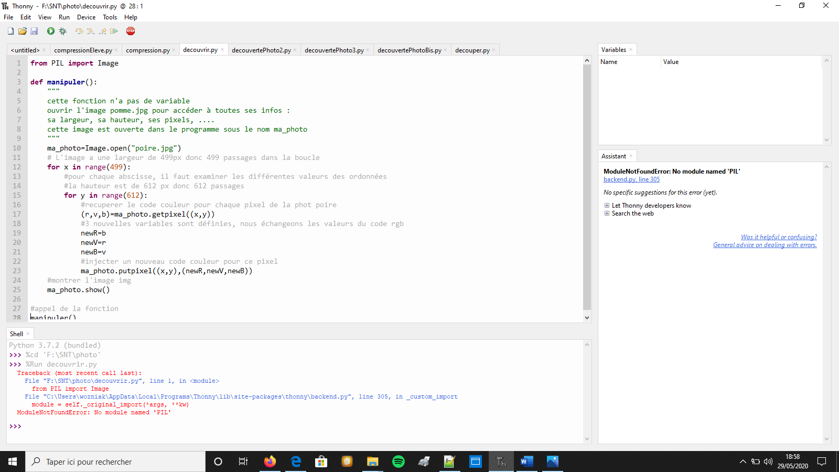
Le problème vient de PIL qui est dans la librairie pillow, il faut importer le module pillow.

Importer pillow.

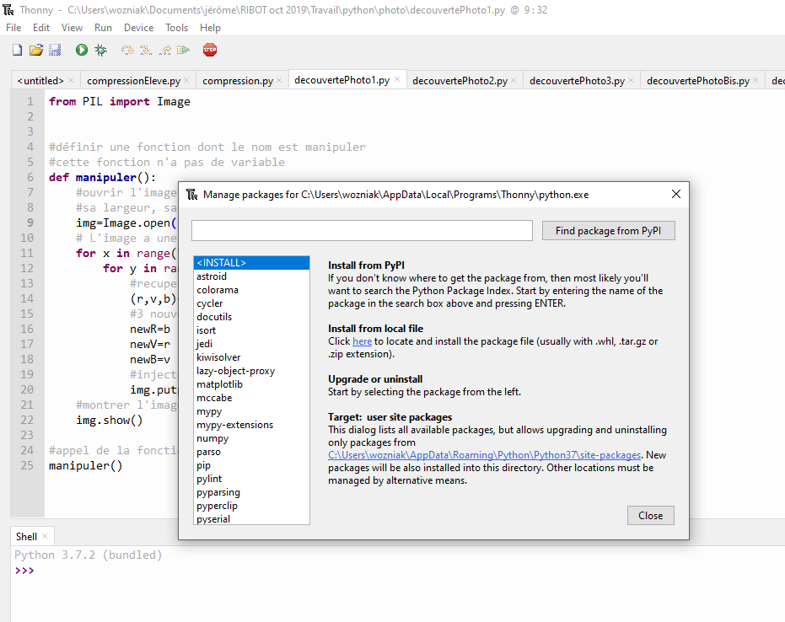

Cliquer sur Tools
Une fenêtre s’ouvre
Taper pillow dans le rectangle pour rechercher ce module

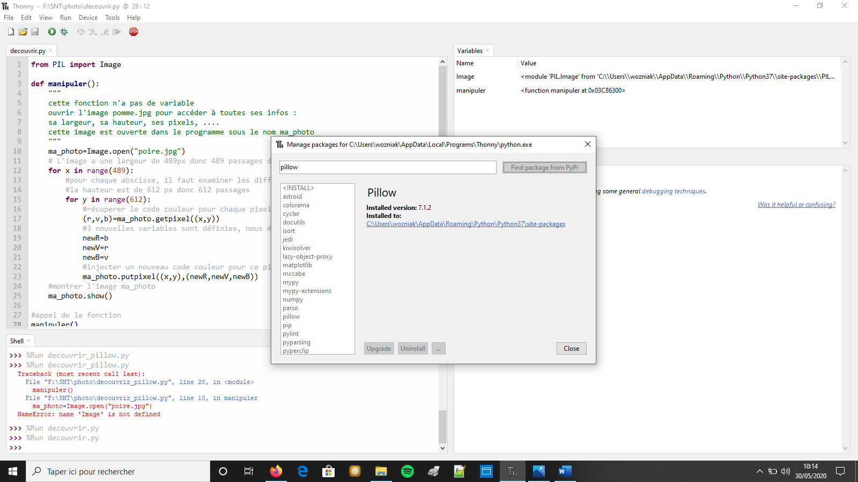

Cliquer sur Findpackage from PyPl
Patienter puis il faut juste cliquer sur install.

Maintenant, vous lancer le programme decouvrir.py, il ne doit plus avoir de message d’erreur.

Remarque
Si vous avez des problèmes avec le module PIl qui persistent, vous pouvez lancer le programme depuis edupython.

Normalement, une image de poire doit apparaitre. Elle doit avoir une couleur particulière.
Si l’image n’apparait pas, le problème vient de la visionneuse photo de Windows :
- Ouvrez l’image poire
- Lancez le programme decouvrir

Si vous observez une photo de poire avec une couleur bizarre, c’est parfait !!
Ouvrez à nouveau l’image poire dans le dossier, elle doit avoir garder sa couleur traditionnelle.
Le programme decouvrir travaille sur les pixels de l’image nommée ma_photo dans le code. Mais, on n’enregistre pas nos modifications. Si on ferme le pc, l’image de poire bleue ne sera plus là.

Exercice 2
Examiner les lignes 19-20-21 du programme decouvrir.py, peut-on remplacer ces 3 lignes par :
- newR=b*2
newV=r
newB=v

- newR=r
newV=v+50
newB=b-50

- newR=255-r
newV=255-v
newB=255-b

- newR=(r+v+b)/3
newV=v
newB=b

- newR=b
newV=0
newB=0

Justifier vos réponses. Il est souhaité de justifier sans tester le programme.
Les réponses sont sur la page suivante mais il faut chercher AVANT de regarder.

- newR=b*2 , impossible, on peut dépasser la valeur 255 ; avec le code rgb, il faut un entier entre 0 et 255
newV=r
newB=v

- newR=r
newV=v+50, impossible, on peut dépasser 255
newB=b-50, impossible, on peut être négatif

- newR=255-r ok
newV=255-v ok
newB=255-b ok

- newR=(r+v+b)/3, impossible, avec une division par 3, on peut avoir un décimal, un float
newV=v
newB=b

- newR=b
newV=0
newB=0, ok, on aura une poire rouge sur fond rouge

exercice 3
Choisir une photo (ou une image, un dessin, …), enregistrer la photo dans le même dossier que le reste.
Examiner ses dimensions, son format.
Faire une copie du programme decouvrir.py sous le nom decouvrirDupond.py (avec votre propre nom !).
Modifier ce programme afin de modifier le code couleur de votre photo, à vous de choisir l’effet.

Créer, enregistrer une nouvelle photo
- Nous allons faire très simple, nous allons créer un rectangle rouge de 4 sur 8 au format jpg.
Vive la simplicité avec le numérique !!
Vous devez observer, étudier le programme rouge_jpg.py, il y a des commentaires à compléter et des questions.
Le lancement de ce programme va provoquer deux choses :
- un affichage de valeurs de code rgb dans le shell
- la création d’une image imageR.jpg dans le même dossier que votre programme, vous pouvez relancez le programme, on aura une nouvelle image identique qui remplacera la précédente, vous ne pouvez vous rendre compte du changement qu’en observant la date de création.

Ouvrez l’image imager.jpg (faîtes un zoom)
Obtient-on exactement notre rectangle rouge ??
Non, le rectangle est bien rouge mais la teinte du rouge n’est pas la bonne. La valeur du rouge est à 254, or dans le programme, on a demandé 255 !!!

- Ouvrez le programme rouge_png.py.
Notez les différences avec le programme rouge_jpg.py.
Quelles conséquences peut-on en tirer ?

Nous avons choisi une figure extrêmement simple. Pourtant, il y a des différences entre les deux formats.
Seulement en png, notre demande de rouge a été respectée à 255.
On peut aussi comparer le nombre d’octets pour les deux photos crées, ce n’est pas le même

- Un peu plus compliqué
Soyons fous.
Nous allons créer un rectangle rouge de taille 4 sur 8 MAIS dont la première ligne (en haut) sera blanche.
On complexifie mais très lentement.
Etudier le programme rouge_blanc.py.
Il y a un commentaire à compléter.
Questions
- Combien d’images sont créés ?
- Quel pour nom pour les images ?
- Sont-elles identiques ?
- Quelles sont les différences entre les images ?

Les deux fonctions sont identiques sauf pour le format des images. Mais les conséquences sont importantes car le format jpg effectue une compression de notre image, il modifie les couleurs.
On peut l’observer en faisant un gros gros zoom sur les photos.
Il est plus subtil d’observer le code rgb dans le shell.
Avec le format png, soit on a du blanc 255 255 255, soit du rouge 255 0 0.
Ce n’est pas le cas en jpg, de nombreuses teintes différentes apparaissent.

Les exercices qui suivent ne sont pas obligatoire, l’ordre n’est pas à respecter.

Exercice 4
Créer un rectangle de largeur 5 et de hauteur 10.
La ligne du haut sera noire, celle du bas verte.
Entre les deux les lignes seront bleues.
Faîtes le travail en jpg et en png, observez les différences.
Combien de couleur différente sont présentes en jpg ?

Exercice 5
Etudier le programme decouperELEVE.py
Ajouter des commentaires quand il y a un #.
Que permet de faire la fonction decouper ?

Exercice 6
Ouvrir la photo mona.
Créer un programme qui permet d’obtenir un morceau de 60 sur 120 du tableau mona qui ne soit pas un coin du tableau d’origine.

Exercice 7 pour les nsi.
Amuser vous, poser vous des questions avec les programmes changer.py et osciller.py

